CDAchtergronden

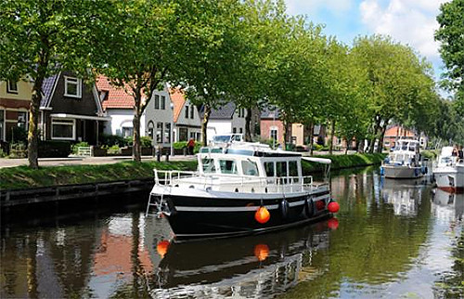

adressticker | AFDELING  STADSKANAAL  juli  2020

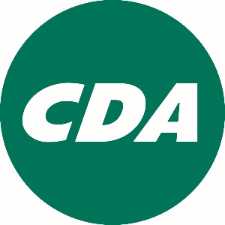

Van de voorzitter

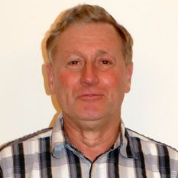

Van de voorzitter.

Wij leven in een bijzondere tijd. Het coronavirus heeft grote delen van ons land, ons maatschappelijk leven en onze economie tot stilstand gebracht. Sinds de Tweede Wereldoorlog hebben we iets vergelijkbaars niet meer meegemaakt. Er is grote zorg en onzekerheid over de gezondheid en over het bestaan. Banen staan op het spel en vele bedrijven vechten voor hun voortbestaan. Gelukkig wordt langzaam aan alles weer opgestart. Vragen houden ons bezig: zal het “nieuwe normaal” de toekomst worden of keren we over enige tijd toch weer in het normale terug? Niemand weet het. De tijd zal het leren.

Het gemeentelijke CDA heeft enige maanden niet op de gebruikelijke manier kunnen vergaderen. De voorjaarsledenvergadering in april moest ook geschrapt worden. De bestuursleden hebben met behulp van email contact met elkaar gehouden. De fractie is in eerste instantie overgestapt op video-vergaderen. Inmiddels komen bestuur en fractie weer fysiek bijeen met in achtneming van de voorschriften van het RIVM.

Landelijk maken we als CDA een spannende tijd door. De leden moeten een keuze maken voor een nieuwe lijsttrekker. Spannend omdat de persoon en uitstraling van de landelijke lijsttrekker zo belangrijk is voor de steun aan het CDA op landelijk maar ook op provinciaal en gemeentelijk niveau. Eigenlijk zou de invloed beperkt moeten zijn tot landelijk, maar helaas de werkelijkheid is anders. Ik hoop dat wij een lijsttrekker krijgen die het gedachtegoed van onze partij goed kan uitdragen.

Op het gemeentelijk niveau zijn het ook spannende tijden. De financiële situatie ziet er beroerd uit. Zoals het nu lijkt zullen er ingrijpende beslissingen genomen moeten worden. Verder zijn er natuurlijk de gevolgen van de coronacrisis. De financiële verwachtingen hebben al geresulteerd in het opstappen van de SP uit de coalitie. Zij durven geen verantwoordelijkheid te dragen. Onze vertegenwoordigers in de gemeente staan er wel en zullen moeilijke keuzes moeten maken. Daarnaast moet het vertrek van de SP opgevangen worden. Ik wil onze fractieleden en wethouder sterkte toewensen in deze bijzondere omstandigheden.

De zomervakantieperiode staat voor de deur. Dit jaar hebben we te maken met omstandigheden, die nog geen half jaar geleden volstrekt onwaarschijnlijk waren. Ik hoor om mij heen dat velen kiezen voor een vakantie thuis of in ons eigen land. Waar u ook voor kiest, ik wens u een fijne, ontspannende zomerperiode en een goede gezondheid toe.

Vriendelijke groeten
Jan Frankema.

Van uw wethouder
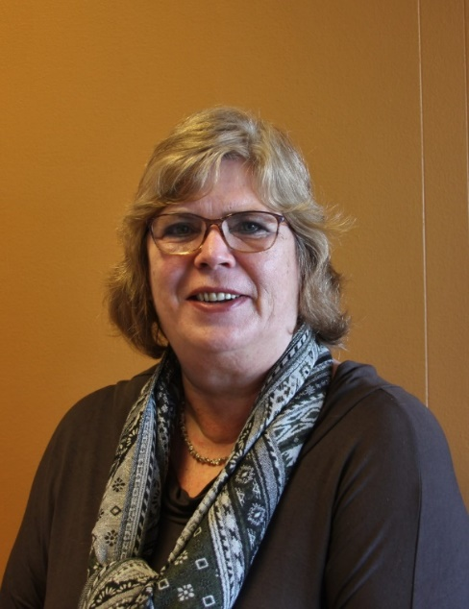

Het was wel even een leuk puzzeltje wat ik voor deze CDAchtergronden voor u zou kunnen schrijven, want er is veel gebeurd de laatste tijd. Sinds de laatste Achtergronden zijn we inmiddels een half jaar verder.

Ik ga eerst nog even terug naar februari 2020. Wij mochten afscheid nemen van Froukje de Jonge, onze waarnemend burgemeester. Na ongeveer anderhalf jaar ging zij terug naar Almere om daar weer wethouder te worden. Vanaf meet af aan was duidelijk dat ze niet lang zou blijven. Ze gunde Stadskanaal een kroon-benoemde burgemeester. En opeens was het dan zover, de collegesituatie in Almere was veranderd en er was opnieuw plaats voor haar als CDA wethouder.
Met enthousiasme en grote inzet heeft ze de periode hier in onze gemeente vervuld. Soms ook met verwondering, dit waren haar eigen woorden, over het leren kennen van de Groningse mentaliteit. Tijdens haar afscheid noemde ze de periode hier onvergetelijk, in positieve zin, en sloot ze af met de woorden “ik vond het een eer om uw burgemeester te mogen zijn!”.

Kort daarna kregen wij te maken met de Corona pandemie. Het was, is en voelt nog steeds als een heel ‘onnatuurlijke’ tijd. We noemen dat een intelligente lock down.
Het moet, in het belang van ons aller gezondheid! Anderhalve meter afstand.
We vergaderen en overleggen digitaal, mooi dat deze middelen er zijn, maar velen van ons missen het fysieke contact. Vooral ook onze ouderen, thuis, alleenstaand of in een verzorgingshuis, waar geen bezoek mocht komen. Een moeilijke tijd. Gelukkig zijn de ‘regels’ nu wat soepeler en mag er wat meer.

De effecten van de pandemie zijn groot in onze gemeente. Er kwamen veel verzoeken binnen voor financiële ondersteuning, bijvoorbeeld van ZZP’ers. Plotsklaps zonder inkomen omdat werken niet meer kon en mocht. Het Rijk bood ondersteuning door in een pakket aan financiële maatregelen te voorzien. Ook ‘grotere ondernemers’ verkeren in zware tijden van onzekerheid over de toekomst. Het openbaar vervoer lag ongeveer stil. Geen theater, geen evenementen, de horeca op slot, geen activiteiten in buurten, wijken en dorpen. We hielden nauw contact, telefonisch of digitaal met zoveel mogelijk contact-personen en bestuurders. Hoe ging het? Wat konden we wel?
Kinderen mochten niet naar school, kinderopvang moest geregeld voor ouders in vitale beroepen. En vooral niet te vergeten de zorgmedewerkers, in de thuiszorg, verzorgingshuizen of in de ziekenhuizen! Ongelooflijk om te zien hoe de inzet daar was en nog steeds is!

In het gemeentehuis maakten we afspra-ken over thuis werken en organiseerden we dat de noodzakelijke dienstverlening door kon gaan, met inachtneming van de voorschriften. Er ontstonden veel creatieve ideeën, om de samenleving zoveel mogelijk leefbaar te houden. Noodver-ordeningen werden aangepast, gecom-municeerd en veel vragen werden beantwoord bij onduidelijkheden. Steeds weer waren we benieuwd naar de pers-conferenties van de premier. Hoe kregen wij grip op de pandemie? Wat was daarvoor nodig? Op dit moment kunnen we slechts vooruitkijken tot 1 september. Tot zolang houden we ons in ieder geval aan de maatregelen. De, voorlopig laatste, persconferentie was op 25 juni jl. Weer wat meer ruimte, fijn! Maar de boodschap bleef: zoveel mogelijk thuiswerken, houd 1,5 meter afstand en blijf handen wassen.
Als heel Nederland werd door ‘onze’ minister Hugo de Jonge de vergelijking gemaakt met ons waterrijke land: we waren gezamenlijk een dijk om het water te keren. Het virus is er nog steeds, de dijk moeten we vasthouden!
De effecten van de pandemie zijn in het geheel nog niet in te schatten, hetzij economisch, dan wel financieel voor onze gemeente. We schatten wel in dat de gevolgen groot zullen zijn! Laten we vooral persoonlijk aandacht blijven houden voor elkaar, meeleven met elkaar en bidden voor hen die ziek zijn of overleden zijn de afgelopen tijd. Maar ook leren vertrouwen op de toekomst! Tot zover over de Corona tijd.

Het zal u niet ontgaan zijn, dat de SP de coalitie heeft verlaten. Voor mij en ons college volkomen onverwacht. De reden, zo werd aangegeven, was de slechte financiële situatie van onze gemeente en daarvoor geen bestuurlijke verantwoor-delijkheid te willen en kunnen nemen.
Ik zou kunnen zeggen: en toen waren er nog maar drie bestuurders, in plaats van vijf. Opnieuw (na vertrek van de burgemeester ook), hebben we de bestuurlijke portefeuilles verdeeld.
Gelukkig hebben we nog wel een meer-derheid in de coalitie, 12 van de 23 zetels.
Momenteel zijn gesprekken gaande om de coalitie en het college weer te versterken. Hopelijk kunnen we binnen afzienbare tijd daar meer over zeggen.

Inmiddels is wel in een waarnemend burgemeester voorzien: Yvonne van Mastrigt, Zij is bekend in en met het Groningse, en we zetten in op een goede en plezierige samenwerking! Heel lang zal ze waarschijnlijk niet in onze gemeente blijven, want de procedure voor een kroonbenoemde burgemeester is opgestart. En dat kan omdat, in ieder geval voorlopig, er geen zicht is op een herindeling met een of meerdere naburige gemeenten. Na het bericht van het beëindigen van de Kompanije (samenwerkingsverband Pekela en Veendam) heeft een aantal gesprekken plaatsgevonden met de colleges van Veendam, Stadskanaal, Oldambt, Westerwolde en Pekela, om te verkennen wat de mogelijkheden tot samenwerking, dan wel herindelingmogelijkheden zouden kunnen zijn met genoemde gemeenten op korte termijn. De gemeenteraad van Pekela heeft, na de uitkomsten van dit onderzoek, uitgesproken om zelfstandig door te willen gaan als gemeente en daarmee is de herindelingdiscussie voorlopig afgerond. En daarna is vanuit de provincie, de commissaris van de Koning René Paas, de procedure voor een kroonbenoemde burgemeester voor onze gemeente gestart.

Regio Deal
Dat we willen en kunnen samenwerken met regiogemeenten, blijkt uit het feit dat we van het Rijk €30 miljoen hebben toegewezen gekregen om te investeren in regioversterkende maatregelen.
We investeren als gezamenlijke gemeenten en provincie de helft en maken plannen en projectvoorstellen op de thema’s woonomgeving, werk en inkomen, gezondheid en leren. Een mooie uitdaging waar we voor gaan! Onze regio verdient dat vind ik. Zeker ook omdat we officieel geen aanspraak kunnen doen op de gelden van het Nationaal Programma Groningen (NPG). We zijn immers geen aardbevingsgemeente, gelukkig maar. We staan echter wel voor dezelfde opgaven: versterken in het gebied, woon en leef-omgeving. Het programma ‘Toukomst’ biedt wel mogelijkheden. Een thematisch onderdeel van het NPG. Ook vanuit onze regio zijn daarvoor initiatieven ingediend en in het najaar zal duidelijk worden welke ideeën financieel gehonoreerd worden.

Financiën
Het gaat financieel niet goed in onze gemeente. Na meerdere bezuinigings-rondes hebben we opnieuw te maken met grote tekorten. En dat frustreert enorm. Dit is te wijten aan onvoldoende rijksmid-delen. Wij doen geen rare of verkeerde dingen. Dat is ook uit onderzoek gebleken.
Wij bekijken nu wat financieel technisch mogelijk is om te bezuinigen en wat de maatschappelijk effecten daarvan zijn. In het najaar leggen we keuzes voor aan de raad en nemen we daarover besluiten. We willen wel, zelf graag de regie houden en de ‘sleutel’ niet in handen geven van de provincie. Met andere woorden: onder toezicht komen te staan of een zogeheten ‘artikel 12’ gemeente te worden. Uiteraard zijn we volop actief, ook samen met andere gemeenten, om onze financiële situatie bij het Rijk onder de aandacht te brengen. We hopen op een positief resultaat! Toch zullen we er niet aan ontkomen, dat de te nemen maatregelen ons allen pijn gaan doen. Dit zal zichtbaar en merkbaar zijn voor ons allen. Maar we willen en zullen als CDA niet weglopen voor onze bestuurlijke verantwoordelijkheid!

Bevrijding 75 jaar
Een ander moment, momenten en herinneringsactiviteiten, was de planning van de herdenking van 75 jaar bevrijding.
Er was veel georganiseerd om dit feit, terecht, in eerbied en met respect te gedenken. Veel vrijwilligers hebben hier veel tijd en aandacht aan besteedt. Het inmiddels bekende virus had ons ook op 4 en 5 mei in de greep. En dat betekende dat alle activiteiten geannuleerd moesten worden. Toch hebben we als college gemeend hier iets op te moeten bedenken. We hebben contact gezocht met RTV1 en de verschillende comités. Zo hebben we als wethouders bij alle monumenten toch kransen gelegd, zijn daarvan opnames gemaakt en ‘s avonds uitgezonden. Om op deze manier toch duidelijk te maken dat we als gemeente-bestuur vinden dat we deze oorlog nooit mogen vergeten! Als bijzonder symbool werd bij elk monument 75 witte rozen gelegd. Een heel speciale ervaring om op deze manier 75 jaar vrijheid te ‘vieren’. Ook momenten ‘om nooit te vergeten’.

En naast alles wat er in deze tijd speelt, is gewerkt aan een groot aantal andere onderwerpen. Wist u dat:
- de verkenning voor de Omgevingsvisie en het participatieplan in uitvoering is?
- er een symposium is geweest, voor en door jongeren in onze gemeente, wat een succes was, mede door de aanwezigheid van de Ombudsman, met als thema: hoe binden wij jongeren aan onze gemeente?
- dat paspoorten en ID kaarten thuisbezorgd kunnen worden?
- we als gemeente meedoen aan het project Sociaal Vitaal om de eenzaamheid terug te dringen?
- we bezig zijn regionale afspraken te maken over de duurzaamheidsopgaven (Regionale Energie Strategie)?
- Wedeka iets minder tekort heeft dan verwacht, maar we nog steeds te maken hebben met grote verliezen?
- de inzet van Ondersteuners Jeugd en Gezin bij huisartsen effectief is voor hulpvragen en leidt tot minder hoge kosten van (dure) Jeugdzorg?
- wij nog steeds aan de bestuurlijke gesprektafel zitten om de Zorg in de Regio zo goed mogelijk te organiseren?
- de groenperken in onze gemeente er al anders uitzien nu wij gestart zijn met het renovatie traject, en dat de droogte ons nu weer in de weg zit?
- het centrum van Stadskanaal een metamorfose heeft ondergaan en dat de (meeste) reacties positief zijn?
- het even wennen is waar je nu precies langs moet, het veiliger is voor de fiet-sers en dat de fietsinfrastructuur extra geld heeft gekost?
- de 1,5 meter samenleving gaat over het algemeen goed gaat in onze gemeente, op de markt en de terrassen?
- we wel geschrokken zijn van de besmetting van een leerling op een basisschool, maar dat dit goed is opgepakt door de GGD en het onderwijs en onze gemeente?
- de chips in de afvalcontainers moeten worden vervangen?
- de eiken processie rups toch weer, minder als vorig jaar, zijn weg vindt en voor overlast kan zorgen, waaruit blijkt dat wij als mens de natuur niet altijd kunnen beïnvloeden?

Dan tot slot wens ik u, ongeacht de omstandigheden, toch een fijne zomer-periode! Laten we vooral positief blijven denken, hoe moeilijk soms ook, en kracht putten uit de overtuiging dat wij ons werk alleen kunnen doen met de kracht van ons geloof.

Een hartelijke CDA groet,
Goziena Brongers- Roffel
Heeft u vragen of opmerkingen? Dan hoor ik dat graag g.brongers@ stadskanaal.nl

Van de fractie
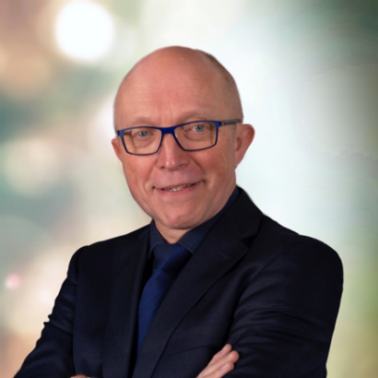

Van de fractievoorzitter
Het is al weer een half jaar geleden sinds u iets van ons hebt gehoord via CDAchtergronden.
De tijd heeft echter niet stilgestaan en de ontwikkelingen in deze wereld evenmin. Het Corona virus heeft ons allemaal op de een of andere wijze in de greep gehouden en doet dat nog tot op dit moment. De maatregelen die daarvoor getroffen zijn hebben een grote invloed op ons leven en ook op ons werk als gemeenteraadsleden. Van fysiek gingen we naar virtueel vergaderen. Wel even wennen voor velen van ons. Gelukkig is het nu zover dat de maatregelen versoepeld worden en dat we na de vakantie weer fysiek bij elkaar kunnen komen, zij het op een andere plaats dan de raadszaal. In februari hebben we afscheid genomen van onze waarnemend burgemeester Froukje de Jonge. Ze heeft, in de tijd die ze bij ons was, veel voor de gemeente Stadskanaal en haar inwoners betekent.

In mei werden we verrast door het plotselinge vertrek van Lian Veenstra als wethouder van de gemeente Stadskanaal. Zij wilde niet meewerken aan de ingrijpende beslissingen die, in het kader van de zorgelijke financiële ontwikkelingen van de gemeente, genomen moeten worden. Om met haar woorden te spreken: ‘ik pas ervoor om de sloophamer van Den Haag toe te passen in Stadskanaal’. Daarop heeft ook de fractie van de SP besloten uit de coalitie te stappen. Dat betekent dat het college vanaf dat moment verder gaat met drie collegeleden en de coalitie bestaat uit de CU, het CDA en de VVD. De coalitiepartijen hebben afgesproken met elkaar verder te gaan op geleide van het bestuursakkoord zoals dat in 2018 is gesloten. Wel zijn we nadrukkelijk in gesprek met de oppositiepartijen omdat we van mening zijn dat onze gemeente gebaat is bij een zo groot mogelijk bestuurlijk draagvlak.

Vanwege de ontstane situatie binnen het college is de benoeming van een waarnemend burgemeester in een stroomversnelling gekomen. Dit heeft er in geresulteerd dat mevrouw Yvonne van Mastrigt per 1 juli benoemd wordt als waarnemend burgemeester van de gemeente Stadskanaal. We zien uit naar haar komst en zijn blij met deze versterking van het college. De onderhandelingen met betrekking tot de invulling van de vacature die is ontstaan na het vertrek van Lian Veenstra zijn op dit moment nog in volle gang.

Wat de gemoederen al maanden bezig houdt is de zorgelijke financiële positie van onze gemeente. We hebben voor dit jaar een tekort van 6 miljoen euro en voor de komende vier jaar nog eens een tekort van 6 miljoen. En dan hebben we de financiële tegenvallers vanwege de Corona crisis nog niet eens meegerekend. Een groot deel van onze tekorten wordt veroorzaakt door de uitgaven die we moeten doen in het Sociaal Domein. Sinds de invoering van de participatiewet in 2015 zijn de gemeenten hiervoor verantwoordelijk. Het Rijk geeft de lokale overheden echter onvoldoende financiële compensatie om dit op een verantwoorde manier te doen. Verder is het Rijk voornemens de gelden vanuit het gemeentefonds te herverdelen. Daarbij krijgen plattelandsgemeenten met minder dan 100.000 inwoners fors minder geld toebedeeld.
Dat betekent dat het water ons aan de lippen staat en er eigenlijk al over heen klotst. We zijn dan ook genoodzaakt om ingrijpende maatregelen te nemen om ervoor te zorgen dat we onze begroting sluitend krijgen en we niet onder toezicht van de Provincie komen te staan. Wat die maatregelen zijn zal in de komende maanden duidelijk worden. Ze zullen echter voor iedereen merkbaar zijn.
Als CDA fractie blijven we wel van mening dat we, daar waar dat mogelijk is, de zwakkeren in onze samenleving zoveel mogelijk moeten ontzien.
Donderdag 2 juli staan de gemeentefinanciën ter bespreking op de agenda van de Tweede Kamer. In de aanloop daarnaar toe hebben onze CDA wethouder, Goziena Brongers en ondergetekende gesproken met twee leden van de CDA fractie in de Tweede Kamer, te weten Anne Kuik en Harry van der Molen. Aan hen hebben we onze zorgen kenbaar gemaakt zodat ze dit op 2 juli ter bespreking mee kunnen nemen.

Op het moment dat ik mijn bijdrage aan CDAchtergronden schrijf, staan we op het punt om onze laatste reguliere raadsvergadering van dit seizoen te houden. Een belangrijke vergadering waarin de voorjaarsnota besproken wordt.

Daarna volgt het zomerreces. We hopen daarin uit te rusten van het (vele) werk wat we het afgelopen seizoen in opdracht van u hebben mogen doen.
We willen deze tijd gebruiken om ons voor te bereiden op het werk wat na de vakantie wacht en waar we weer enthousiast aan willen beginnen.

Met een hartelijke CDA groet,

Klaas Remmerts
K.Remmerts@stadskanaal.nl

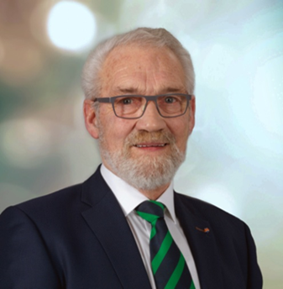

Van Aike Maarsingh

We zitten nu al maanden in de Corona situatie. Over de afloop en de uiteindelijke gevolgen is er nog geen enkele duidelijkheid. Gelukkig lijkt de aanpak resultaat op te leveren. Het aantal besmettingen loopt terug en iedereen kijkt met spanning naar de effecten van de verruiming van de regels, en of we als samenleving beheerst weer kunnen overgaan naar een samenleving zoals we gewend waren. Of zal het nooit weer zo worden als ‘vroeger’?
De gevolgen voor veel ondernemingen zijn groot, ondanks de regelingen en financiële ondersteuning die de overheid heeft vastgesteld. We zitten in een regelrechte crisis waarvan we de uitkomst niet kennen. Maar we moeten elkaar ook niet in de put praten.
Als CDA hebben we hierin ook een verantwoordelijkheid, met vertrouwen kijken naar de toekomst met het uitgangspunt: Bid en Werk!
Uiteraard hebben we ook als gemeente de nodige gevolgen te verwerken. Ook indirect zijn er natuurlijk consequenties via allerlei instellingen waar we (financieel) bij betrokken zijn zoals Geert Teis en b.v. Wedeka. Op dit moment gaat het nog maar om indicaties en voorspellingen.
Zeer recent (in de raadsvergadering van 29 juni) hebben we gesproken over de rekening over 2019 en de begroting voor 2021 en de jaren tot en met 2024.
Al eerder zijn er afspraken gemaakt voor de komende jaren en de bedragen waaraan de begrotingen moeten voldoen. Als gemeente Stadskanaal is onze bijdrage over de tekorten 42,5 %. Een aantal jaren geleden is door de Rijksoverheid een jaarlijkse korting vastgesteld. Een korting die terugverdiend moet worden door Wedeka, en dat is niet eenvoudig. De uitkomst van het jaar 2019 valt gelukkig mee. Door een hogere rijksbijdrage dan verwacht is de financiële uitkomst ruim een half miljoen euro minder negatief dan verwacht. Een meevaller voor onze gemeente van ruim twee ton.
Wat het lopende jaar betreft is er nog niets over de uitkomst te zeggen. Wel weten we dat de sociale werkplaatsen kwetsbaar zijn door de Corona crisis. Ook om dat er meer kwetsbare mensen werken in vergelijking met het overige bedrijfsleven. Landelijk is er aandacht gevraagd voor deze situatie en heeft de Rijksoverheid ook een bedrag toegezegd. We hopen dat het aandeel voor Wedeka voldoende is om de extra kosten en de lagere opbrengsten te dekken. Wel zijn we geschrokken van de verwachte cijfers voor de komende jaren.
De verwachte tekorten bij Wedeka lopen sterk op en dat betekent dat we als gemeente de komende jaren €1,7 miljoen extra moeten bijdragen. Het college heeft als reactie op de meerjarenbegroting een zienswijze ingediend dat er geen ruimte is voor meer geld dan dat we eerder hadden afgesproken. Daar hebben we ons als CDA bij aangesloten.
Ook als gemeente hebben we te maken met noodzakelijke bezuinigingen waarover we dit jaar nog besluiten moeten nemen. De verdeling van de budgetten voor de gemeenten pakt voor kleinere gemeenten nadelig uit. Ondanks de lobby ook vanuit onze provincie is er nog geen resultaat. We zullen ook als gemeente een sluitende begroting moeten hebben om uit handen van de provincie te blijven en zelf de besluiten te kunnen nemen over wat we wel en niet willen! Voor mij is wel duidelijk dat we de effecten van deze crisis allemaal zullen voelen. Maar laten we er voor gaan en “kop d’r veur”! En bid en werk!
Vriendelijke groet,
Aike Maarsingh
A.Maarsingh@stadskanaal.nl

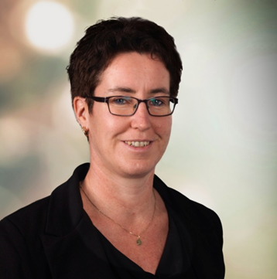

Van Agnes Wubs

De tijd gaat snel, met het schrijven van CDA achtergronden, kom ik erachter dat de vorige rond de jaarwisseling was.
Nu staan we voor de zomervakantie. Wat is er veel gebeurd afgelopen half jaar.
In januari was de nieuwjaarsreceptie in het Geert Teis, vooruit kijken naar wat de komende tijd allemaal zou gaan gebeuren in Stadskanaal. Vooral 75 jaar bevrijding en herdenken zou centraal staan.
De Veteranenvereniging in Stadskanaal was bezig met een mooi initiatief, waarbij we graag wilden helpen om dit te realiseren, helaas is dat stil komen te liggen. We hopen dat we dit volgend jaar weer kunnen oppakken.
Want wat is alles anders gelopen, sinds half februari is het Corona virus onder ons. Gelukkig hebben de maatregelen in onze omgeving voor een goed resultaat gezorgd, maar de maatregelen treffen ons allemaal. De kinderen die niet meer naar school konden en thuis digitaal onderwijs kregen, sportverenigingen die tijdelijk gestopt waren, de verpleeghuizen op slot, horeca dicht en ga zo maar door. Wat hebben we ons als burgers aan de nieuwe regels moeten aanpassen. Het is wel lastig om dit vol te houden, nu het al zolang duurt.
In deze hele zorgelijke situatie zijn er ook mooie initiatieven ontstaan, zo werden er boodschappen bij ouderen/kwetsbaren bezorgd. Het omzien naar elkaar was gelukkig goed. Welstad is ook actief geweest in de Corona periode, zij hebben een belangrijke rol bij het signaleren van eenzaamheid. Zo zijn er vele mooie initiatieven ontstaan. Dit verdient zeker een compliment aan de inwoners. Gelukkig kan er steeds een beetje meer, maar we zullen nog een poos alert moeten zijn, om elkaar te beschermen.

De vergaderingen gingen digitaal, dit is toch een hele ander manier van vergaderen. Het is intensiever omdat je er alleen zit en daardoor niet kunt sparren met de fractie. Ook is het lastiger om signalen van andere fracties te observeren. We hopen dat we in september weer fysiek kunnen vergaderen.

Schuldhulpverlening
Dit blijft een hoge kostenpost voor onze gemeente. Wij hebben hier aandacht voor gevraagd in de raadsvergadering. We zijn blij dat er stappen zijn ondernomen naar meer bedrijven onder andere bij energie-leveranciers om te voorkomen dat de schulden oplopen bij het niet betalen van de rekeningen. We hopen dan ook dat dit zal uitbreiden naar meer directe contacten met organisaties, alles om de preventie te vergroten. Ook zal het nog spannend zijn of er een toename van schuldhulp-verleningvragen zal zijn door de Corona.

COA/AZC
Eind vorig jaar is de vraag vanuit het COA gekomen of het AZC in Musselkanaal heropend kan worden. Als CDA vinden wij dat wij een morele plicht hebben om mensen die in nood zijn, op te vangen.
Dit bracht in eerste instantie zorgen bij de burgers, met betrekking tot veiligheid. Daar zijn door het COA en de gemeente gesprekken over geweest. Hier zijn afspraken gemaakt en is er een plan naar voren gekomen.
In januari is de raad door de burgemeester op de hoogte gebracht van de voortgang van de gesprekken met het COA. De afspraken die gemaakt zijn met het COA, zijn het resultaat van meerdere serieuze gesprekken, waarbij het COA rekening heeft gehouden met de voorwaarden van onze gemeente en dat is voor ons belangrijk. In de intentieovereenkomst die wij mochten ontvangen zijn de zorgen van de bewoners van Musselkanaal meegenomen. Voor het CDA is het belangrijk dat er een passende instroom is, het kansrijk moet zijn op integratie in onze regio, dat integratie vanaf de eerste dag begint met het leren van de Nederlandse taal, er arbeidsparticipatie is en dat dit wordt gekoppeld aan onze gemeente en regio.
Wij vinden het belangrijk dat de inwoners zich veilig voelen en dat de leefbaarheid optimaal blijft. We zijn dan ook blij dat er met het nemen van het besluit er geluisterd is naar deze argumenten. Wij zitten vlakbij ter Apel en dat maakt het voor onze gemeente lastig omdat wij de problematiek van onze buurgemeente kennen. Maar laten we voor ogen houden dat Ter Apel een niet vergelijkbare opvanglocatie is.

Voor het CDA is het belangrijk dat de inwoners goed meegenomen zijn in het proces en dat dit ook zo blijft. Ook vinden wij het belangrijk dat er vorm gegeven wordt aan vroege integratie en participatie en doorlopende leerlijn in de gemeente Stadskanaal en de regio. Het COA heeft toegezegd om te investeren in de locatie van het COA, voor een bedrag van € 3 miljoen! De locatie wordt opgeknapt en hiermee wordt verval voorkomen. Hier hebben wij vragen over gesteld, onder andere of het geld alleen voor de locatie is bedoeld of ook voor de directe omgeving. Er zal ook geïnvesteerd worden in de directe omgeving.

400 inwoners erbij voor onze gemeente geeft onze gemeente een economisch impuls en werkgelegenheid, dat kan de gemeente en de regio goed gebruiken.
Zonder medewerking kan het COA formeel het AZC gewoon openen, omdat zij eigenaar zijn. Wij vinden het een goede zaak dat het COA de medewerking van de gemeente vraagt, daardoor hebben we de mogelijkheid om goede afspraken te maken. Als CDA hebben we zo onze wensen en bedenkingen kenbaar gemaakt, die meegenomen kunnen worden in de bestuursovereenkomst.

Tot slot wil ik graag een lied met u delen. In juni mocht ik weer een kerkdienst bezoeken. In die dienst werd een lied gezongen die is geschreven in de Corona periode (Lied 1003 uit het Liedboek). Dit lied is zeer toepasselijk in deze tijd.
Stil is de straat overal
Mensen in huizen verdwenen.
Even een luide sirene.
Stil is de straat overal.
Refr:
Komt er God, een nieuwe morgen.
Als een teken van uw trouw
Worden wij bevrijd van zorgen?
God, kom gauw

Klassen kantoren zijn leeg.
Thuis moeten werken of leren,
Hoe alles organiseren.
Klassen kantoren zijn leeg

Mensen zijn bang overal.
Ieder op afstand gehouden
Ben je niet ziek of verkouden?
Mensen zijn bang overal.

Mensen gebonden aan huis.
Puzzels of boeken en brieven.
Bellen, maar niemand bezoeken.
Mensen gebonden aan huis.

Vele in ons leven valt stil.
Doorgaan en ’s nachts liggen malen:
Kan ik nog alles betalen?
Veel in ons leven valt stil.

Voor nu wens ik u een mooie en gezonde zomer!
Een hartelijke groet,
Agnes Wubs-Kramer

Als u vragen of opmerkingen heeft, hoor ik dat graag.
a.wubs-kramer@stadskanaal.nl

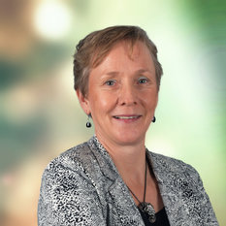
Van José Schrör

Na mijn ziekteperiode van een half jaar ben ik dankbaar dat ik in de vergadering van 3 maart mijn taken als raadslid weer heb mogen oppakken. In maart werden wij als fractie geconfronteerd met de corona-maatregelen, waardoor we ons raadswerk thuis moesten verrichten.
In de eerste digitale vergadering van 20 april heb ik namens de fractie een aantal vragen gesteld over de wijziging gemeen-schappelijke regeling Beschermd wonen en opvang. In 2015 is Beschermd Wonen gedecentraliseerd naar de gemeenten en ondergebracht in een gemeenschappelijke regeling om de eventuele tekorten / over-schotten te verdelen. Met de Groninger verdeelsleutel wordt het budget verdeeld over de Groninger gemeenten op basis van de verwachtte zorguitgaven per gemeente. Voor beschermd wonen is van belang wat de gemeente van herkomst voor een bepaalde periode gaat betalen. In het Groninger verdienmodel gaan de afspraken alleen over de kosten voor beschermd wonen, de risico’s bij dit plan zijn, dat we net als bij de jeugdzorg de kosten niet in de hand houden. Ook komt de vraag vanuit de zorgverleners of met dit nieuwe model de juiste zorg voor de doelgroep gegarandeerd kan blijven?
Kunt u garanderen dat de toelating tot beschermd wonen niet strenger gaat worden, zodat er voor kwetsbare doel-groep goede zorg voor handen blijft?
De wethouder heeft hierop geantwoord, dat de toelating tot beschermd wonen op een andere manier uitgevoerd gaat worden, maar zodanig dat goede zorg voor de kwetsbare doelgroep gegarandeerd blijft.

Ook is er tijdens deze vergadering het gezondheidsbeleid 2020-2024 besproken,
In deze corona tijd hebben we kunnen ondervinden hoe belangrijk een goed gezondheidsbeleid in onze gemeente is. Wij zijn tijdens de coronacrisis regelmatig op de hoogte over de veiligheidsmaat-regelen van de veiligheidsregio, wij blijven de komende tijd nog leven met angst en onzekerheid hoe we verder moeten.
We hebben aangegeven dat onze inwoners via verschillende informatie-kanalen binnen onze gemeente goed geïnformeerd over de huidige regelgeving en op de juiste weg geholpen.

Wij hebben als fractie van het CDA aangegeven niet akkoord te gaan met het instellen van een voedingsambassadeur, tenzij deze gefaciliteerd gaat worden door het Rijk. Drank, roken, drugs en lachgas zijn voor onze belangrijke onderwerpen. Wij vinden het belangrijk dat jongeren op school al vroegtijdig geïnformeerd worden over de negatieve gevolgen van het gebruik. Bij de bespreking van de concept begroting van het samenwerkingsverband afvalstoffen verwijdering Oost en Zuid-Oost Groningen en de jaarrekening 2019 kwam aan de orde dat de gemeente Westerwolde per 1 januari 2021 uit het samenwerkingsverband stapt. Ik heb namens onze fractie gevraagd de raad te informeren wanneer blijkt dat uittreding van de gemeente Westerwolde uit het samenwerkingsverband leid tot kosten-verhoging voor onze gemeente. Dit verband zorgt ervoor dat alle afval in de deelnemende gemeenten wordt verwerkt door SUEZ en het GFT afval wordt gerecycled door Oost Groninger Afval Recycling installatie te Oude Pekela.

Op 26 juni hebben Agnes Wubs, Maria Sanders en ik bij de zwembad een ludieke actie gehouden door de vrijwilliger en de badgasten te trakteren op ijsje. Deze actie was bedoeld om de vrijwilligers te bedanken voor hun inzet de aflopen periode on de zwembaden open te houden.

Ik wens u allen een fijne vakantieperiode toe en heeft u nog vragen of opmerkingen, dan hoor ik dat graag.
J.Schroer@stadskanaal.nl
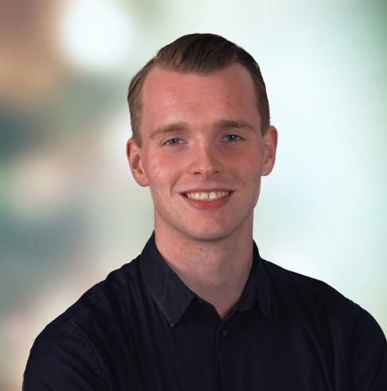

Van Merlijn Wiersma

Wat is er veel veranderd sinds de laatste CDAchtergronden. De burgemeester is vertrokken naar Almere, de Coronacrisis houdt ons al maanden in haar greep en de financiële situatie van de gemeente is er niet gezonder op geworden.
Ik ben nu alweer twee jaar trots raadslid namens het CDA. Langzamerhand word ik voor mijn gevoel steeds vaardiger in de handelingen die een raadslid moet beheersen. Ik heb dit jaar een motie inge-diend over het afschaffen van de verhuurdersheffing, die unaniem is aange-nomen door de gehele raad. Door deze verhuurdersheffing af te schaffen kunnen woningcorporaties meer investeren in verduurzaming. Deze motie is doorge-stuurd naar het Rijk en wij hopen daarmee het Rijk aan het denken te hebben gezet. Zeker omdat de verhuurdersheffing ooit was bedoeld om de staatskas te spekken tijdens de economische crisis van 2008.

In ons verkiezingsprogramma hebben wij het meermaals gehad over de fietsveiligheid in onze gemeente. Ook tijdens de ledenvergaderingen hebben onze leden meerdere malen aangegeven dat de fietspaden er over het algemeen slecht bij liggen. Nou was het afgelopen maand mooi om te horen dat er een groot aantal fietspaden worden aangepakt. Dit zorgt ervoor dat de fietsveiligheid en de fietsbeleving aanzienlijk toenemen.

Afgelopen april hebben wij als raad besloten om de karakteristieke panden in onze gemeente beter te beschermen. Dit moest in opdracht van de provincie, waarbij uiteindelijk een lijst is gekomen van 63 panden die nu beter beschermd zijn tegen sloop. Nu zult u denken, wat is nu het verschil tussen rijksmonumenten karakteristieke panden? Karakteristieke panden zijn panden waar een gedeelte van het pand beeldbepalend is voor de streek of het dorp. Geweldig dat hiermee de prachtige historische panden beter beschermd zijn, waardoor wij er met zijn allen van kunnen blijven genieten.

Afgelopen raadsvergadering hebben wij de voorjaarsnota vastgesteld. In deze vergadering ging het over de overschrij-ding bij de infrastructurele veranderingen bij het aanpassen / vernieuwen van het centrumgebied. Deze overschrijding had meerdere oorzaken: voorbereidingskosten waren niet helemaal goed in kaart gebracht, de PFAS problematiek en het kwalitatief hogere materiaal. Al met al kwam dit tot een overschrijding van ruim vier ton. Een zware financiële pil om door te slikken, vooral nu de gemeente met grote financiële tekorten te maken heeft. Wij als CDA betreuren deze overschrij-ding, maar zijn wel blij met het resultaat. De fietsveiligheid en de fietsbeleving zijn aanzienlijk toegenomen.

Wat zou ik eigenlijk nog willen doen de volgende twee jaar? Een doel van mij en het CDA is het realiseren van een nieuwe sporthal in Stadskanaal. Met de huidige situatie van onze gemeente wordt het steeds moeilijker om het op korte termijn te realiseren. Met pijn in mijn hart moet ik deze constatering maken, wel omdat het een van mijn belangrijkste persoonlijke ambities is. Door deze ongezonde financiële situatie vind ik het moeilijk om heldere / realiseerbare doelen te stellen.
Ik zou daarom willen wensen en bidden voor een gezonde financiële gemeente. Waarin we niet meer moeten bezuinigen om het hoofd boven water te kunnen houden, maar kunnen werken aan onze ambities, het leefbaarder maken van onze mooie gemeente en het realiseren van initiatieven van onze inwoners. Een sprookje zouden sommigen zeggen, maar dit is waar ik mij de komende twee jaar (en misschien wel meer) voor wil inzetten.

Met vriendelijke groet,
Merlijn Wiersema
M.Wiersema@stadskanaal.nl
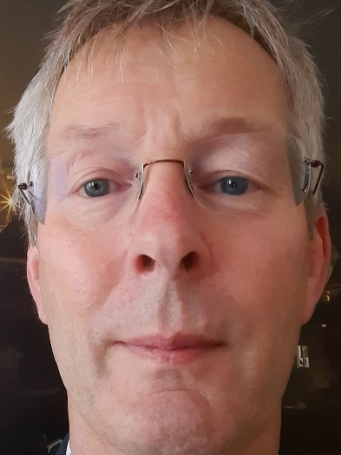
Van Peter van der Laan

Armoedebestrijding
Namens de afdeling CDA Stadskanaal heb ik meegedaan met de digitale brainstorm over armoedebestrijding. Een thema dat helaas in onze regio nog steeds actueel is.

Naast Statenlid Ria Horenga en enkele CDA Wethouders gaf ook Appie Wijma zijn visie op de armoede bestrijding. Appie stelt al een aantal jaren belangeloos camping-plaatsen inclusief tenten beschikbaar voor mensen die niet met vakantie kunnen omdat ze er geen geld voor hebben. Thema van de avond: “Hoe zorgen we ervoor dat er in Groningen geen voedselbanken mee nodig zijn?”

Appie pleite ervoor om naast de mensen te gaan staan en niet er “tegenover”. Help de mensen die in de problemen komen door hen te begeleiden. Ik was het daar natuurlijk helemaal mee eens, maar daar is niet alles mee gezegd. Ook kwam het onderwerp basisinkomen aan de orde als oplossing voor het armoede probleem. Zelf ken ik voorbeelden van schuldhulp-verlening die veel meer kost dan de totale schuld van de inwoner. Dus ook hier is niet alles mee gezegd. Wat me in een basisinkomen aanspreekt is dat we hiermee heel veel rompslomp in de hulpverlening kunnen voorkomen. Echter voorkomt dit niet dat mensen met een basis inkomen ineens weerbaar zijn geworden tegen de verleidingen die op ze af komen. Ook komt niet iedereen door eigen toedoen in de schulden, soms heb je ook gewoon pech. We zullen dus ook iets moeten doen aan de basis. Wellicht is het mogelijk om als CDA te pleiten voor een wetmatige verplichting dat bedrijven niet mogen leveren als mensen al schulden hebben. Dan pakken we het bij de bron aan.

Uit onderzoek blijkt ook dat als de schulden eenmaal consistent zijn, het IQ van mensen letterlijk daalt. Ze kunnen moeilijker nadenken over oplossingen. Daar komt de inbreng van Appie van pas nl. niet belerend zijn maar naast de mensen gaan staan.

Vanuit de CDA zien we een aantal speerpunten nl: Meer hulp bieden bij budgettering, meer hulp bij verwijzing naar ondersteunende organisaties, meer voegsignalering, generationele armoede doorbreken en op scholen aandacht voor deze problematiek. Allemaal zaken die nodig zijn maar m.i. nog steeds redenerend vanuit de positie dat het probleem er al is. Als CDA zouden we onze regio moeten zoeken naar ingrediënten die maken dat mensen in deze situatie belanden. In onze regio wil ik wijzen op de positie van de sociale werkvoorziening. In onze regio een serieuze werkgever die niet alleen inkomen maar ook werk biedt voor mensen die moeilijk zelfstandig op de reguliere arbeidsmarkt een baan vinden. We moeten blijven vechten voor goed werk voor iedereen. Daarbij moet ik denken aan de 3 R’s van de oude wijkverpleegster nl rust, regelmaat en reinheid. Als we dit niet organiseren dan zullen we de schade in de gezondheids-zorg achteraf moeten betalen. En vaak zijn er dan hele gezinnen mee gemoeid, over transgenerationele armoede gesproken.

Op de avond kwam ook het Zweeds model aan de orde waar coaches ieder 25 gezinnen begeleiden en het voorbeeld waar de gegoede burgerij die als mentor gekoppeld wordt aan mensen met schulden. Op zich een goed idee maar dan hebben we wel nodig dat die mensen elkaar ontmoeten. Je gaat veelal helpen als je de mensen ook enigszins kent. Of- er zelf belang bij hebt omdat ze in je eigen buurt wonen. Hier raken we een ander beleidsdomein namelijk de infrastructuur
Van de wijken. Er zal veel meer verdunning en pluriformiteit in wijken moeten ontstaan. Vaak is er nu een concentratie van problematiek waar ook een concentratie van goedkope huurwoningen zijn. Dus niet totale wijken platgooien en de bewoners verplaatsen naar de volgende wijk met goedkope huisvesting maar gedeeltelijk vernieuwen zodat er positieve stimulans in de wijken binnen gebracht wordt.

Al met al best een interessante avond, helaas digitaal, maar duidelijk is dat we als
CDA nog lang niet uitgepraat zijn. Al is het alleen al omdat we de Bijbel serieus
nemen en ondersteuning moeten blijven bieden aan naasten die het nodig hebben.

Peter van der Laan

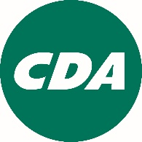
.

CONTACTGEGEVENS:
Bestuur: | Fractie: | Wethouder:
Jan Frankema (voorzitter)  Onstaborg 3  9502 VE Stadskanaal  0599-616238  frankemajs@gmail.com | Klaas Remmerts  Heusdenlaan 23  9501 AD Stadskanaal  Tel. O599 - 612191  k.remmerts@stadskanaal..nl | Goziena Brongers  Barkhoornweg 19  9591 TR Onstwedde  0599 – 33 25 80  g.brongers@stadskanaal.nl
Henk Wakker (penningmeester)  Roessinghlaan 9  9591 BM Onstwedde  0599-332847 / 06-10002633  henk.wakker@planet.nl | Aike Maarsingh  Oosterstraat 63A  9502 EE STADSKANAAL  0599 – 61 31 37 / 06 – 53 90 28 60  mrsngh@xs4all.nl | Fractieondersteuning:  Debora Brouwer  Holte 28  9591 VP Onstwedde  cdafractiestadskanaal@gmail.com
Huib de Leede (secretaris)  Veenhuizerweg 2  9591 TB Onstwedde  0599-331132 06 44092289  huibdeleede@hotmail.com | José Schrör Horsten 10  9581 TD MUSSELKANAAL  0599 – 41 27 97  j.a.schror@hetnet.nl | Vervangend raadslid voor José Schrör,  Peter Gelling, Verbindingsweg 4  5981 TH Musselkanaal 06 13 37 01 52  p.d. gelling@stadskanaal.nl
Maria Sanders Verbindingsweg 4a  9581 TG Musselkanaal  06-54960545  m.sanders@stadskanaal.nl | Merlijn Wiersema  Essenhage 3  9501 TN Stadskanaal  m.wiersema@stadskanaal.nl
Henk de Muinck  Boeg 2  9501 JW Stadskanaal  0599 653065 henkorg@planet.nl | Agnes Wubs  Dorpsstraat 15  9591 AR Onstwedde  a.wubs@stadskanaal.nl | Ledenadministratie:  Henk Wakker
Piet Brinks  Rozenstraat 9a  9581 CN Musselkanaal  0599 416547  pgbrinks@ziggo.nl | CDA afd. Stadskanaal:  CDA Statenfractie Groningen:  CDA Den Haag: | www.cdastadskanaal.nl  www.cdag.nl  www.cda.nl
bankrekening: NL77RABO0184892309 t.n.v. CDA afd. Stadskanaal, Roessinghlaan 9, Onstwedde.

